POLEDNICE-vlastní tvorba

Markéta Přikrylová

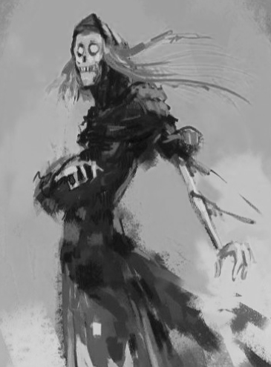
U tabule dítě stálo,
nevědělo vůbec nic,
učitele to hodně štvalo,
a vytáhl na něj bič.

A jak dítě hodně řvalo,
tak polednici zavolalo,
učitel se hrozne lekl,
až se z toho celý vztekl.

Jak přiběhla Polednice,
učitel šel do lednice,
žáci se mu strašně smáli,
až z toho celí vzpláli.

